**Sistem Terdistribusi**



**Nama : Hatta Efrizal**

**NIM : 09011282126041**

**Jurusan : Sistem Komputer**

**FAKULTAS ILMU KOMPUTER**

**JURUSAN SISTEM KOMPUTER**

**UNIVERSITAS SRIWIJAYA 2024**

**1. Installasi DNS Server**

Jakankan perintah berikut untuk install bind9



Jika status firewall pada server rekan rekan aktif maka silahkan di Allow pada port 53 dengan perintah



**2. Konfigurasi Network Interface**

Sebelumnya kita konfigurasi IP Address secara Static, Resolv.conf dan hosts seperti dibawah ini.



Konfigurasi interface

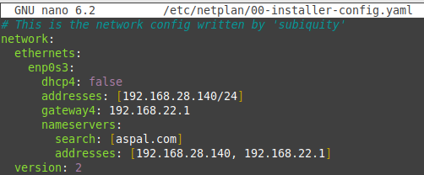

Konfigurasi Resolv.conf



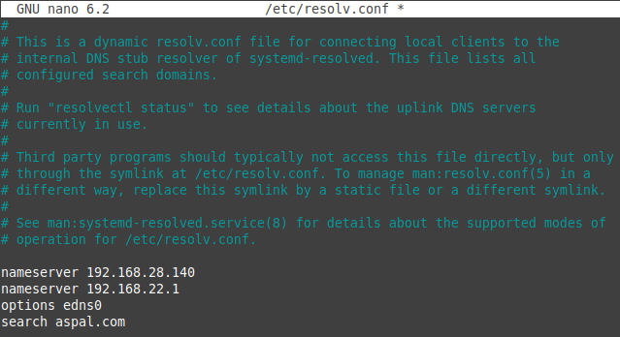

Konfigurasi Hosts

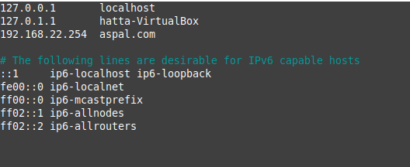

3. Konfigurasi DNS Server

Pada bagian ini BIND9 akan dikonfigurasi sebagai server utama dengan contoh nama domain menggunakan nama aspal.com dan cukup menganti aspal.com dengan FQDN (Fully Qualified Domain Name).

Edit file /etc/bind/named.conf.local  untuk menambahkan zone pada Primary Server

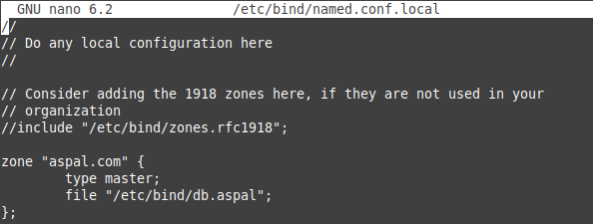

Ok selanjutnya gunakan file zone yang sudah ada sebagai template untuk membuat file /etc/bind/db.aspal



Lalu edit seperti dibawah ini. Untuk Coomon Record Types bisa lihat [disini](https://ubuntu.com/server/docs/service-domain-name-service-dns#heading--dns-record-types)



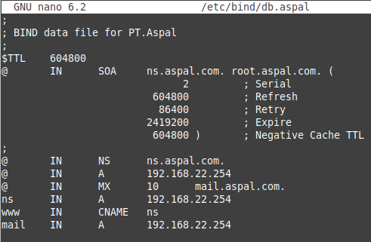

Simpan perubahan lalu restart service BIND9



Selanjutnya kita akan membuat Reverse zone file. Reverse zone perlu ditambahkan untuk memungkinkan DNS untuk me resolv dari IP Address ke nama domain.

Edit file /etc/bind/named.conf.local lalu Tambahkan script dibawah ini.

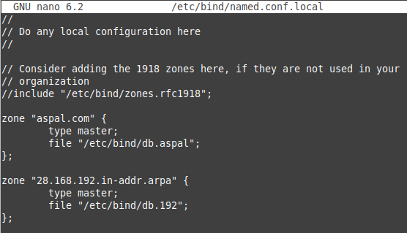

Selanjutnya buat file /etc/bind/db.192



Lalu edit seperti dibawah ini.

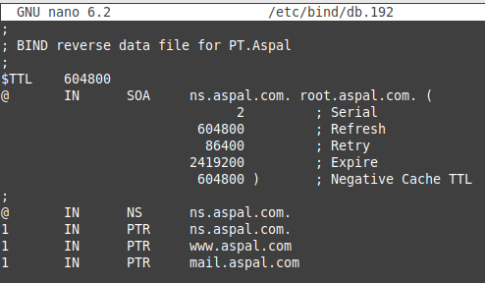

Simpan perubahan lalu restart service BIND9



DNS Caching berfungsi jika Client menggunakan DNS Local dan ingin terhubung dengan Internet. jadi PC Client masih bisa terhubung ke Internet meskipun Client menggunakan DNS Local. untuk konfigurasinya cukup simple hanya uncomment pada bagian forwarders dan mengganti dengan IP DNS dari ISP atau menggunakan IP DNS public disini saya mencoba menngunakan DNS public 8.8.8.8 dan 8.8.4.4 Edit file /etc/bind/named.conf.options lalu konfigurasi seperti dibawah ini.



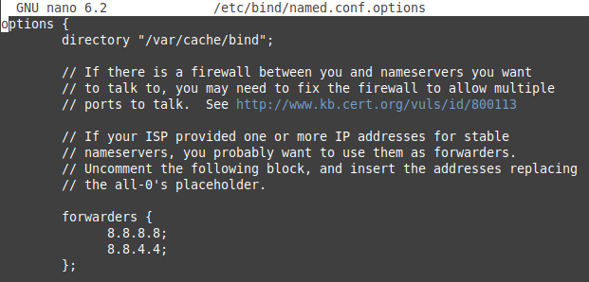

Simpan perubahan lalu restart service BIND9



**4. Pengetesan**

Untuk pengetesan jalankan nslookup nama domain .

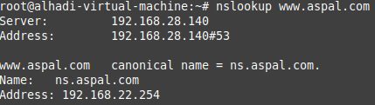

Lalu test ping ke domain

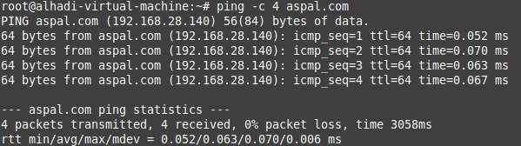

Pengetesan dari sisi PC Client linux mint

